INGENIERÍA DEL SOFTWARE III

Rediseño de citas ( Segunda Iteración )

Profesor de prácticas asignado: Miguel Lastral Leidinger
Grupo de prácticas: M 1.2 – Miércoles 12-14h
Firman este documento:
Nicolás Sánchez Sánchez - 75153958D(Encargado)
Juan Carlos Bermúdez Sánchez - 45110297Y
Adrián Selva García - 75890585S
Pedro Luis Moraleja Pérez - 23289201E

Índice de contenido
1.Rediseño de las citas 3

Rediseño de las citas

Ante la imposibilidad de programar las citas ya diseñadas en los documentos de diseño, se le informa al equipo de diseño que es necesario rediseñar de nuevo dicha parte para poder seguir trabajando en su programación A continuación, en este documento se detalla todos los fallos encontrados en el diseño.
Estos fallos encontrados puede que no sean tales fallos, ya que no somos diseñadores sino programadores, y es por ello, que si no finalmente no se entienden cómo fallos, se solicita una explicación mas exhaustiva de las partes especificadas para así poder implementarlo cuanto antes.
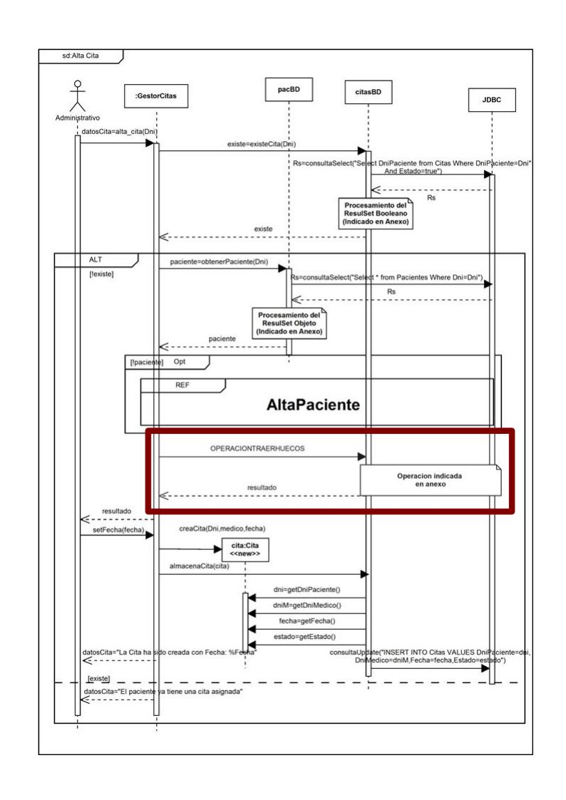
Todos los documentos expuestos aquí están sacados del documento DD1.1.pdf de la carpeta analisis_y_diseño de la primera iteración, situados en la forja.

La zona encuadrada en rojo del diagrama de la operación altaCita de la primera iteración no se puede implementar debido a que no se lo que hace la OPERACIONTRAERHUECOS y en el cuadro pone “Operación indicada en anexo” y en el anexo no viene tal operación.

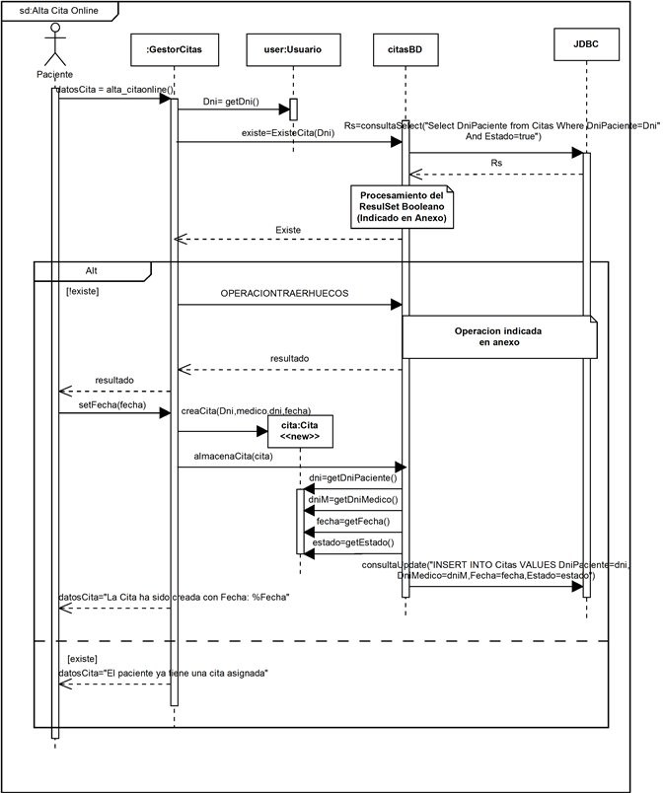

En este diagrama correspondiente a altaCitaOnline podemos ver que nos aparece otra vez la OPERACIONTRAERHUECOS anteriormente mencionada y nos aparece una operación getDni de un user (Usuario) desconocido, creo que en la cabecera de la función altaCitaOnline se debería pasar como argumento un usuario.
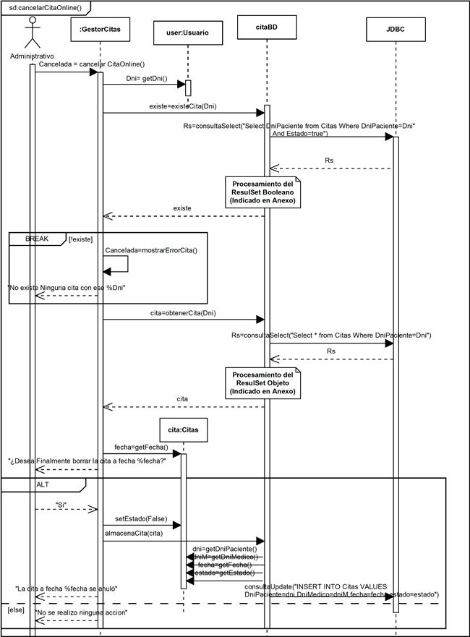
El mismo fallo que el indicado justamente en la pagina anterior con respecto a user.
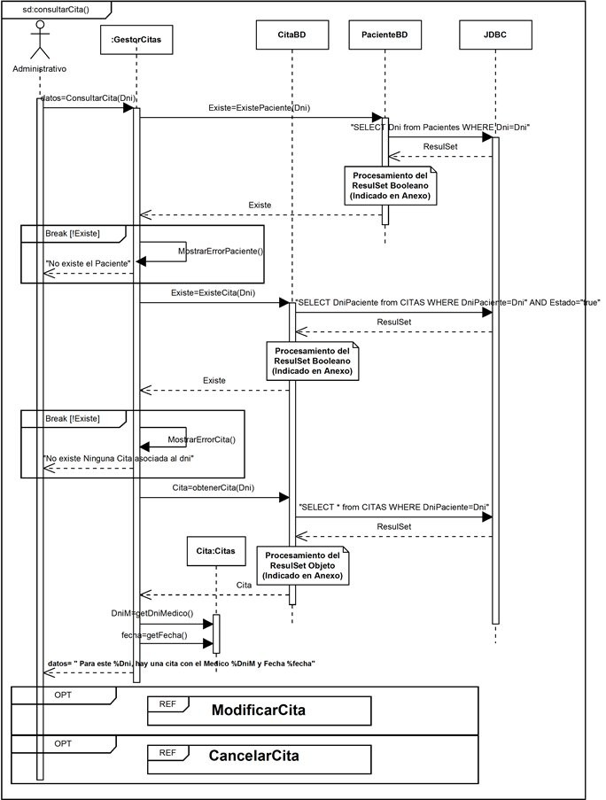
La referencia a modificarCita no se puede hacer ya que no está diseñada modificarCita.
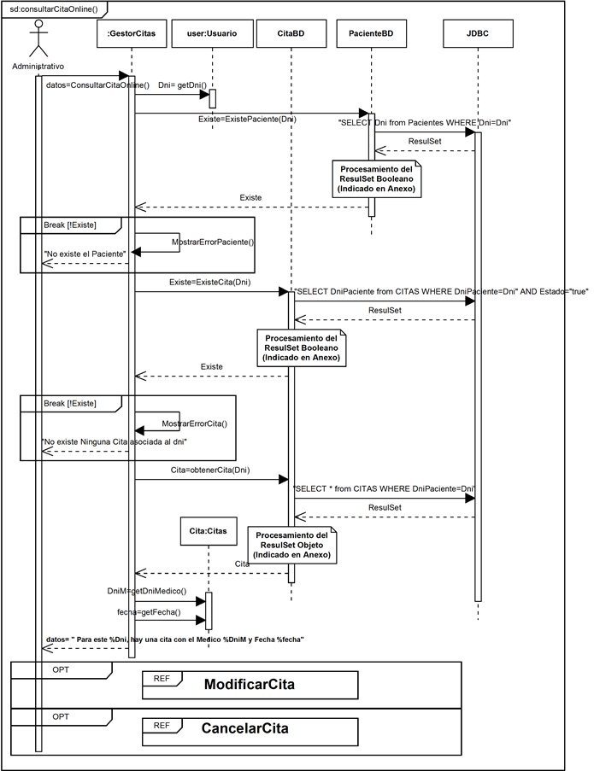
Mismo error que el anterior en modificarCita y también nos vuelve a aparecer user, sin que esté especificado el usuario en ningún sitio.

